## DodoFramework

一个基于代码生成引擎的Java Web自动化开发框架，开发效率提升95%，后台管理系统秒级生成。10套后台管理系统模板，让你随心所欲！

**What is Dodo?**

一句话概括这个项目：这是一个基于代码生成引擎的Java Web系统自动化开发框架。简单的说，就是一个Java Web整合的基础框架加上一个代码生成引擎。

学习成本极低（几个注解，仅应用在Java 实体类），大众化的基础框架（Spring MVC、Hibernate、Freemarker），瞬间生成完全手写代码，代码注释完备，安全健壮，命名规范，可读性高，可维护，可扩展，针对特定需求可轻松修改。

**安全稳定的基础框架**

基于Spring MVC、Hibernate、Freemarker、Druid框架组合

管理系统安全框架：Spring Security

安全增强：登录加盐，动态Salt、静态Salt；支持随时变换后台访问地址，上线后由运营同学修改，增加安全性

8年使用实践，0问题报告

**MVC、DB全代码生成**

全代码自动生成：对Java实体注解增强，然后瞬间生成MVC每层代码；代码全注释，修改易维护

生成功能多样可配置，需求轻松应对；无需关心数据库，数据库表自动生成（带注释），数据库表命名规范、可维护；基础数据自动生成；

内置十七种Detector，配置问题提前发现，确保生成系统正常运行，万无一失

**节省开发时间**

学习成本极低：只需要学习几个注解，而且注解只应用于Java POJO类上

支持近二十种组件，每种组件一个注解搞定，而且支持各种校验、控制，PDF自动在线预览，断点续传，自动取值，文档、视频自动转换展示等等

集成微信SDK，微信开发更快速

HQLHelper：链式编写HQL查询语句，无需了解HQL知识；另外支持JDBC

**简单强大的在线报表**

在线编辑SQL、配置菜单、配置查询条件、分页筛选、导出Excel、指定子视图等等

**精细的权限控制**

功能权限、字段权限、行级数据权限、按钮权限等，支持权限委托

**完善的日志记录**

业务日志、登录日志、请求日志、Slow Sql日志、后台登录会话查看、踢出

**Features**

* 基础框架简单安全，人人都会：Spring MVC、Spring Security、Hibernate、Freemarker、Druid
* 全代码自动生成：对Java实体注解增强，然后瞬间生成MVC每层代码；代码全注释，修改易维护
* 生成功能多样可配置，需求轻松应对：CRUD、批量导入导出、批量更新、统计列表图表、弹出选择等
* 无需关心数据库，数据库表自动生成（带注释），数据库表命名规范、可维护
* 基础数据自动生成：菜单、权限、字段权限、角色、管理员、实体、字段配置等等
* 代码生成全面预校验：内置十七种Detector，将配置问题暴露代码生成之前，麻麻再也不用担心生成代码无法运行、报错了
* 全面国际化支持：菜单、字段、枚举、提示文本、easyUI、ueditor、分页等等，一键切换
* 支持多种组件：字符串、文本域、富文本、文件、文档、视频、多文件、地理位置、颜色、密码域、数字、整数、日期、等等
* 组件支持各种校验：非空、最大最小、邮箱、手机、URL、信用卡、IP地址、日期，自定义正则表达式
* 组件支持各种控制：不同组件录入及展示方式不同，断点续传、图片尺寸校验、文档自动转换在线预览、视频自动转换在线预览、pdf在线预览、自动取值等
* HQLHelper：链式编写HQL查询语句，无需了解HQL知识；另外支持JDBC
* 精细的权限控制：功能权限、字段权限、行级数据权限、按钮权限等，支持权限委托
* 简单强大的在线报表：在线编辑SQL、配置菜单、配置查询条件、分页筛选、导出Excel、指定子视图等等
* 完善的日志记录：业务日志、登录日志、请求日志、Slow Sql日志、后台登录会话查看、踢出
* 无限级联支持：多组级联、混合级联
* 各种树支持：单表树、多表树、混合树
* 支持模型扩展（后台）：无需生成代码，后台通过模型扩展模块给模型添加虚拟字段，支持各种组件
* 游离文件自动删除：上传的垃圾文件自动记录并自动删除（可选）
* 多数据源支持
* 安全增强：登录加盐，动态Salt、静态Salt；支持随时变换后台访问地址，上线后由运营同学修改，增加安全性
* 更多特性开发中...

## DEMOS

DEMO系统全部由引擎生成，包括权限管理、基础管理等模块

## Get Started

### POJO 实体类注解

第一步：写好Java 实体类后，使用Dodo注解扩展

**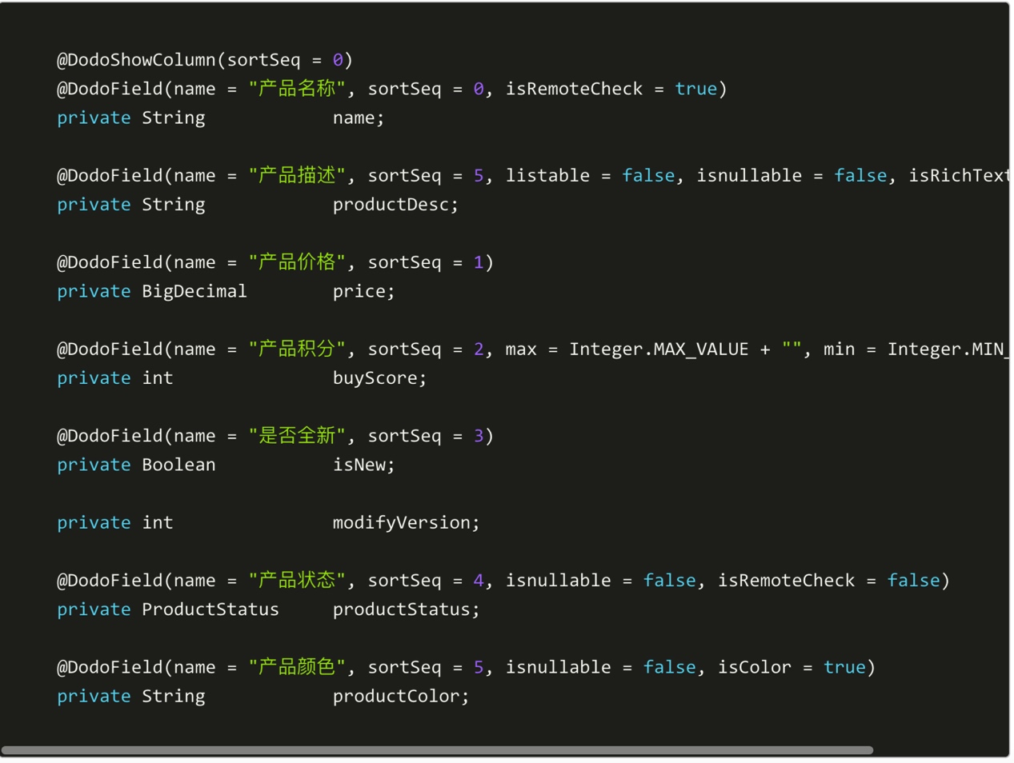**

### 生成代码

第二步：运行代码生成引擎，生成MVC、DB代码数据

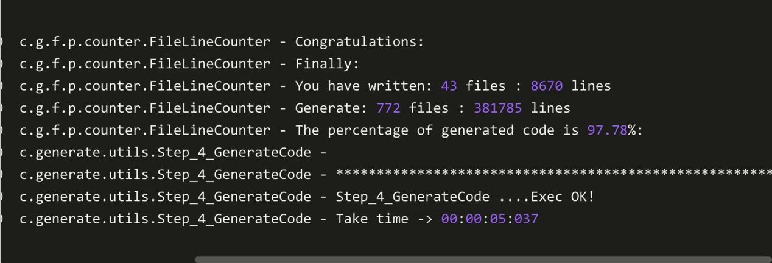

### Coffee time

第三步：好刺激，完事了，不敢相信！来杯82年的咖啡压压惊

## License

Dodo的开源协议 [GPLV3 License](http://www.gnu.org/licenses/gpl-3.0.html" \t "_blank).

**[敬告小伙伴]:**   
    Dodo可以被用来完全免费开发任何私有的或者商业项目。   
    但是将Dodo本身（包括以任何形式的修改）作为一个工具或者开发平台、框架而从事商业活动，是不被授权允许的。Dodo保留运用法律手段的权利。

## 联系我们

组织在这里（QQ①群）：678785173